МИНИСТЕРСТВО НАУКИ И ВЫСШЕГО ОБРАЗОВАНИЯ
РОССИЙСКОЙ ФЕДЕРАЦИИ
Федеральное государственное автономное образовательное учреждение высшего образования «Балтийский федеральный университет имени Иммануила Канта»

ОНК «Институт высоких технологий»

ОТЧЁТ О ПРОХОЖДЕНИИ
УЧЕБНО-ТЕХНОЛОГИЧЕСКОЙ (ПРОЕКТНО-ТЕХНОЛОГИЧЕСКОЙ) ПРАКТИКИ

на базе Высшей школы компьютерных наук и прикладной математики

Выполнил Пилипенко Александр Леонидович ________________________

студент очной формы обучения 1 курса
направления подготовки 01.03.02 Прикладная математика и информатика
профиль обучения «Анализ данных и машинное обучение»

Руководитель практики
Доцент, к.ф.-м.н. ________________________ Копытов Г. В.

г. Калининград 2022 г.
СОДЕРЖАНИЕ
Введение
Глава 1. Базовые понятия языка Си 4
- Базовые типы данных 4
- Условные операторы и циклы l
- Массивы и указатели. Функции m
Глава 2. Задания на практику n
- Задача 1 n
- Задача 2 n
- Задача 3 n
- Задача 4 n
- Задача 5 n+1
Глава 3. Выполнение заданий на практику n+2
- Лабораторная работа №1 n+2
- Лабораторная работа №2 n+2
- Лабораторная работа №3 n+2
- Лабораторная работа №4 n+2
- Лабораторная работа №5 n+2
Заключение
Список литературы
Приложения

Введение
Вид практики – Учебная технологическая (проектно-технологическая) практика (далее Учебная практика).
Цель учебной практики: получение первичных профессиональных умений навыков.
Задачи учебной практики:
- Закрепление и углубление теоретических знаний по программированию;
- Изучение основ программирования на языке C;
- Освоение работы во фреймворке Qt;
- Приобретение и развитие первичных профессиональных навыков и умений по прикладной математике и информатике.

Глава 1. Базовые понятия ЯЗЫКА Си
Базовые типы данных.
Тип переменной – характеристика, определяющая формат представления данных в памяти компьютера, множество допустимых значений этих данных и совокупность операций над ними. Зная тип переменной, компилятор выделит для нее необходимое количество ячеек памяти и будет знать, какого рода данные будут храниться в этой переменной.

Тип | Размер  (в байтах) | Диапазон
unsigned char | 1 | 0 – 255
char | 1 | -128 – 127
unsigned short | 2 | 0 – 65535
short | 2 | -32 768 – 32 767
unsigned int (16 разрядов) | 2 | 0 – 65 535
unsigned int (32 разряда) | 4 | 0 – 4 294 967 295
int (16 разрядов) | 2 | -32 768 – 32 767
int (32 разряда) | 4 | -2 147 483 648 – 2 147 483 647
unsigned long | 4 | 0 – 4294967295
long | 4 | -2 147 483 648 – 2 147 483 647
unsigned long long (С99) | 8 | 0 – 18 446 744 073 709 551 615
long long (С99) | 8 | -9 223 372 036 854 775 808 –  9 223 372 036 854 775 807
float | 4 | 1.2e-38 – 3.4e+38
double | 8 | 2.2e-308 – 1.7e+308
long double | 10 | 1.7e-4932 – 1.7e+4932

Условные операторы и циклы
Условный оператор позволяет проверить некоторое условие и в зависимости от результатов проверки выполнить то или иное действие. Структура условного оператора имеет следующий вид:
If(выражение) оператор; else оператор;
Оператор for формально можно записать следующим образом: for(выражение_1; выражение_2; выражение_3) тело цикла
Оператор while имеет форму
While(условие) оператор-или блок;
Оператор do-while имеет форму:
Do оператор-или блок; while(условие);
Выражение в скобках может принимать либо нулевое (ложное), либо ненулевое (истинное) значение. Тело цикла будет выполняться, только если выражение истинно. Если же выражение ложно, то цикл завершается. Например, вывод на экран чисел 1, 2, …, 10 можно осуществить следующим образом:
Тело цикла составляет либо одна инструкция, либо набор инструкций, заключенных в фигурные скобки. Выражение_1 обычно используется для инициализации начальных значений переменных, которые управляют циклом (управляющие переменные). Выражение_2 определяет условия, при которых тело цикла будет выполняться. Выражение_3 определяет изменение значений управляющих переменных. Цикл for выполняется по следующей схеме:
1. Вычисляется выражение_1.
2. Вычисляется выражение_2.
3. Если значение выражения_2 является истинным (ненулевым), тогда выполняется тело цикла, а затем вычисляется выражение_3 и осуществляется переход к выражению_2. Если же значение выражения_2 является ложным (нулевым), тогда выполнение оператора for завершается. При отсутствии выражения_2 оно подразумевается всегда истинным.
Оператор break позволяет выйти из операторов цикла for, while, do-while и переключателя switch. Данный оператор дает возможность немедленного выхода из самого внутреннего цикла или переключателя.
Оператор continue вызывает преждевременное завершение выполнения тела цикла с переходом к следующему шагу итерации. Для циклов while и do-while это означает немедленный переход к проверке условия, а для цикла for – переход к выражению_3. Оператор continue действует на самый внутренний цикл.
Массивы и указатели. Функции.
В отличие от обычных переменных, которые хранят одно значение, массивы используются для хранения целого набора однотипных значений. Массив – набор однотипных элементов, последовательно располагающихся в памяти компьютера. Для определения массива необходимо указать тип элементов, которые в него входят, и максимальное количество элементов, которое может быть помещено в массив.
Указатели представляют собой переменные, значениями которых являются адреса памяти. Если в "обычной" переменной содержится некоторое значение, то указатель содержит адрес той или иной переменной. "Обычная" переменная непосредственно ссылается на значение, указатель же ссылается на значение косвенно.
Синтаксис создания указателя имеет следующий вид: тип *имя_переменной,
где тип – тип переменной, адрес которой будет содержаться в указателе, имя_переменной – имя переменной типа указатель, символ "звездочка" означает, что объявляемая переменная является указателем.
Функция – подпрограмма, которая организовывает тот или иной алгоритмический процесс и возвращает некоторое значение. Про- грамма на языке Си имеет по крайней мере одну функцию main(), которая автоматически вызывается при запуске программы. Сама функция main() может вызывать другие функции, а те, в свою очередь, сами могут вызывать те или иные функции.
Функция состоит из объявлений и операторов и предназначена для решения определенной задачи. Каждая функция должна иметь имя, которое используется для ее объявления, определения и вызова.
Когда имя функции встречается в программе, то управление передается к телу данной функции, то есть осуществляется вызов функции. При вызове функции ей при помощи аргументов (формальных параметров) передаются некоторые значения (фактические параметры), которые используются функцией во время ее работы. Любой аргумент функции может быть константой, переменной или выражением.
Тип возвращаемого значения объявляет тип значения, возвращаемого функцией. Если же функция не возвращает значения, тогда в качестве типа возвращаемого значения выступает пустой тип – void. Если функция не получает аргументы, список параметров также объявляется как void.
Функции могут возвращать значения. После обращения к функции она выполняет некоторые действия и в качестве результата своей работы может возвратить некоторое значение. С помощью инструкции return происходит возврат результата от вызываемой функции к вызывающей. После слова return может следовать любое выражение:
return выражение;

Глава 2. Задания на практику
Задача 1
Змейка. Требуется заполнить змейкой квадратную матрицу так, как показано на рисунке ниже: заполнение происходит с единицы из левого верхнего угла и заканчивается в правом нижнем числом N², где N – порядок матрицы. Продемонстрировать работу программы при N=4,5,6
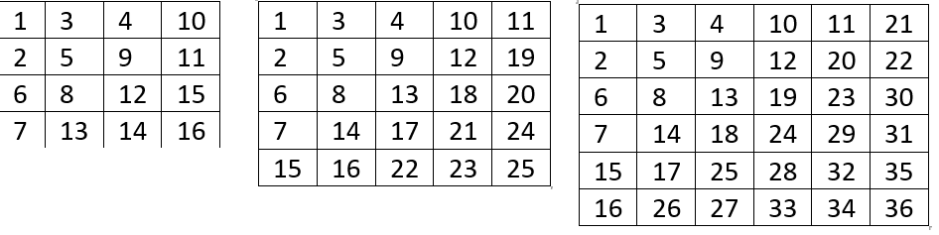

Выдавать результат в виде:
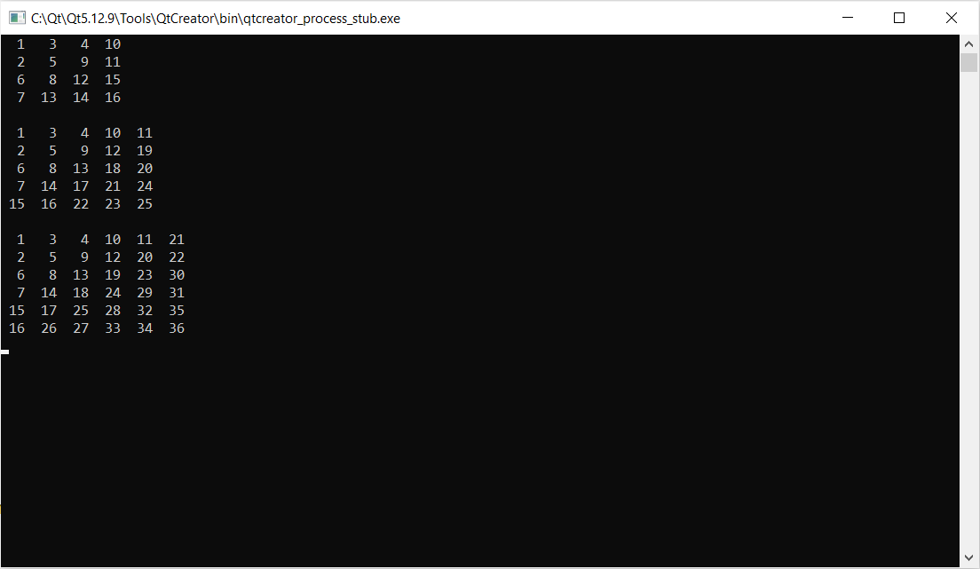

Задача 2
Калькулятор
- Написать функцию Calc
int Calc(char *exp);

которая вычисляет значение “x” в выражениях вида 2+x=7 или x=5/2. То есть в выражении есть 3 позиции, в которых может находится либо цифра от 0 до 9, либо переменная x. В качестве операций могут выступать умножение *, целочисленное деление /, сложение + вычитание -, взятие остатка % или знак равенства. То есть шаблон выражения определяется как ZꚚZꚚZ, где Z={0,1,2,4,4,6,7,8,9, x},
а Ꚛ={+,-,*,/,%,=}. Z – всегда цифра или х, то есть Z не может быть, например, числом 25, то есть выражение всегда занимает ровно 5 позиций. Вычисленное значение x, может быть двузначным числом, например “x=8*8” ответ x=64 . Невычислимые выражения типа x*2=3 или x/0=5 или неоднозначные типа 7%x=1 (ответ может быть x=2 или x=6) не допускаются и не должны рассматриваться. При этом x=7/3 – вычислимое выражение. По правилам целочисленного деления 7/3=2.
Необходимо продемонстрировать работу функции Сalc, на следующем минимальном наборе (см. main). Максимальный набор, по-видимому, должен состоять из 24 примеров. За самую короткую программу – бонус в 20%. У меня были студенты, которые уложились в 30 с небольшим строк. Контрольная работа оценивается в 60 баллов.

int main()// +пишем свои примерчики с выводом
{
char *expression[] = {"2+x=5", "x+2=5", "2+x=5", "x-5=2", "5-x=2", "x=5*2", "x*4=8", "9*9=x", "x/2=5", “7%2=x”};

int len = sizeof(expression) / sizeof(char *);

for(int i=0; i<len; i++)
printf("%s x=%d\n",expression[i], Calc(expression[i]));
}

Задача 3
ABBA. Задан массив из 8 целых чисел, например
int sample1[8] ={-1413863686, -1146374827, -1162027246, -1442185216, 184549376, 11534336, 655360, 179026592};
Если числа этого массива представить в 16-ричном виде, то они образуют матрицу 8x8 из 16-ричных цифр, как показано на рисунке ниже
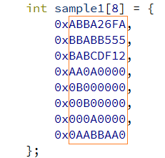
Необходимо написать функцию int abba(int mas[8]), которой дается массив из 8 целых чисел, а она подсчитывает число уникальных слов АВВА, которые можно прочесть в 16-ричном представлении этого массива. Двигаться можно только влево/вправо/вверх/вниз. Например, в приведенном примере, если стоять в левом верхнем углу на букве A, то ABBA можно прочитать по горизонтали или по вертикали или так: вправо-вниз-вниз или так: вправо-вниз-вправо, но не по диагонали. Прочтение из левого верхнего угла вправо-влево не учитывается, так как в этом случае буквы А и В были бы учтены по два раза. Поскольку ABBA – слово палиндром, то обратные прочтения учитывать не надо. То есть АВВА прочтенная вниз из левого верхнего угла (0,0), и ABBA, прочтенная вверх из позиции (3,0), –это одно и то же прочтение.

int sample2[8] ={-1430650880, -1157627904, 3145728, -1442185216, 184549376, 11534336, 655360, 3840};

Необходимо посчитать число уникальных вхождений ABBA в sample1 и sample2. Программа также будет проверяться на 3-4 других образцах.

Задача 4.

В программе задан многочлен в виде выражения:
char *expr = “-2 + x - 3*x^2 +x^4 +5*x^3”;
Степень многочлена не выше 4-й. Знак ‘^’ означает возведение в степень. То есть указанный выше многочлен представляется так y = x⁴+5x³-3x²+x-2. Коэффициенты при степенях могут быть положительными и отрицательными целыми числами. Если коэффициент равен нулю, то данный член в выражении отсутствует. Возведение в 1-ю степень также не обозначается как «x^1», а просто как «х». Между членами многочлена могут стоять любое количество пробелов (0 или более), но сами слагаемые пишутся без пробелов, то есть «5*x^3», но не «5 *x ^3» Если коэффициент равен 1, то знак умножения и сам коэффициент опускаются, то есть пишется «-x», а не «-1*x». Перед свободным членом может присутствовать знак + или -. Все члены многочлена и свободный член перечисляются в выражении в произвольном порядке. Для упрощения задачи считать, что все коэффициенты перед х и свободный член состоят из одной цифры, то есть имеют значения от 1 до 9.
Написать функцию,
double polynom(char *expr, double x)

которая делает разбор заданного выражения (у каждого может быть свое) и возвращает значение y при заданном x. Программа main должна распечатать вид самого выражения, а также значения y для заданных x = 0.0, 3.14 и -10.5. Рекомендуется отлаживать программу на следующих многочленах:
- x⁴+5*x³-3*x²+x-2
- -2+5*x³+x
- -x⁴ + 5

Например,
int main() {
char *expr[] = {"-x^4 + 5", “x^4 + 5*x^3- 3*x^2 + x-2”,”-2 + 5*x^3+x”};
int size = sizeof(expr)/sizeof(char *);
double x = 3.14;
for(int i=0; i<size; i++)
printf("y=%s y(%f) returns %f", expr, x, polynom(expr, x));
}

Задача 5.
Заданы координаты N вершин на плоскости в произвольном порядке, не обязательно целочисленные. Необходимо обойти их по часовой стрелке, вернувшись в ту же вершину, так чтобы полученная фигура не имела самопересечений, и вычислить периметр полученного многоугольника. Многоугольник может получиться невыпуклым. Входные данные: одномерный массив координат вершин, в котором координаты задаются парой чисел с соседними индексами, например, float coord[]={0,0,1,0,0,1} задает треугольник с координатами вершин A(0,0) B(1,0) C(0,1). Требуется написать функцию с сигнатурой «float traverse_clockwise(float coord[],int n)», где coord - массив координат вершин, а n - число вершин (то есть размерность массива равна 2*n) , которая обходит вершины по часовой стрелке и возвращает длину периметра. Необходимо продемонстрировать работу программы на 3-х примерах: 1) прямоугольник 2) звезда 3) почти правильный 9-угольник. Все вершины задаются в произвольном порядке. Представление координат, указанное выше требуется только для головной функции traverse_clockwise. Внутреннее представление может быть любым, удобным для работы. Количество вершин в фигуре не более 50.
Обращаю ваше внимание, что вершины заданы в произвольном порядке и если их обходить в порядке следования, то получится фигура с самопересечениями. Для решения задачи необходимо освоить «обход вершин по часовой стрелке». Итак, нужно вычислить значения функции traverse_clockwise для следующих фигур:
- float rect[] = {1,5,7,1,7,5,1,1};
- float star[] = {3.97, 0.82, 2.26, 3.69, 5.39, 2.16, 2.03, 2.11, 5.36, 4.06};
- float enneagon[] ={ 76, 67.1, -8.3, 18, 55, 93.3, 77, 33, 21.3, 99, -20, 50, -8.3, 82, 55, 6.7, 21.3, 0.76};
Для первой фигуры периметр можно легко вычислить в уме, третья фигура задает почти правильный девятиугольник, вписанный в окружность радиусом 50, и формулу периметра можно легко найти в интернете. Вторая фигура – это звезда неправильной формы. Первую и третью фигуру можно использовать для оценки правильности работы своей программы.

Глава 3. Выполнение заданий на практику
Лабораторная работа №1
ПРИМЕР оформления выполнения лабы:
Части решения задачи 1, задачи 2 и задачи 3 на языке программирования C++, написанные с использованием базовых преимуществ фреймворка Qt представлены в приложении 4, приложении 5 и приложении 6, а полные решения по ссылкам: https://ссылка_1, https://ссылка_2 и https://ссылка_3 соответственно.
Поставленные задачи были решены средствами языка программирования C++, фреймворка Qt. Решению задач помогли применение алгоритмов, содержащих функции, массивы, указатели, циклы и условные конструкции, проектирование простых классов, getters и setters, простые контейнеры, drag and drop.

Лабораторная работа №2
Выполнение лабы 2
Лабораторная работа №3
Выполнение лабы 3
Лабораторная работа №4
Выполнение лабы 4
Лабораторная работа №5
Выполнение лабы 5

Заключение
В ходе практики были изучены основы программирования на языке C, освоены базовые принципы работы во фреймворке Qt.
Освоенная теория по С с комментариями по её применению и выводами.
Кратко*, ≈ 3-4 абзаца своих умозаключений в пределах данной страницы

В течение практики все задачи были выполнены, а цели достигнуты.

Список литературы
Перечень учебной литературы ресурсов сети «Интернет», необходимой для проведения практики
- Варфоломеева, Т. Н. Структуры данных и основные алгоритмы их обработки : учебное пособие / Т. Н. Варфоломеева. - Москва : ФЛИНТА, 2017. - 159 с. - ISBN 978-5-9765-3691-3. - Текст : электронный. - URL: https://znanium.com/catalog/product/1860018 (дата обращения: 11.01.2022). – Режим доступа: по подписке.
- Гданский, Н. И. Основы теории и алгоритмы на графах : учебное пособие / Н. И. Гданский. — Москва : ИНФРА-М, 2020. — 206 с. — (Высшее образование: Бакалавриат). - ISBN 978-5-16-014386-6. - Текст : электронный. - URL: https://znanium.com/catalog/product/978686 (дата обращения: 11.01.2022). – Режим доступа: по подписке.
- Затонский, А. В. Программирование и основы алгоритмизации. Теоретические основы и примеры реализации численных методов: учебное пособие / А.В. Затонский, Н.В. Бильфельд. — 2-е изд. — Москва: РИОР : ИНФРА-М, 2022. — 167 с. — (Высшее образование). — DOI: https: //www.dx.doi.org/10.12737/20468. - ISBN 978-5-369-01195-9. - Текст: электронный. - URL: https://znanium.com/catalog/product/1860435 (дата обращения: 16.02.2022). – Режим доступа: по подписке.
- Воронцова, Е. А. Программирование на С++ с погружением: практические задания и примеры кода - Москва: НИЦ ИНФРА-М, 2016. - 80 с. ISBN 978-5-16-105159-7. - Текст: электронный. - URL: https://znanium.com/catalog/product/563294 (дата обращения: 16.02.2022). – Режим доступа: по подписке.
Перечень ресурсов информационно-телекоммуникационной сети «Интернет»
- Колдаев, В. Д. Структуры и алгоритмы обработки данных [Электронный ресурс]: учеб. пособие для вузов/ В. Д. Колдаев. - Москва: РИОР; Москва: ИНФРА-М, 2014. - 1 эл. опт. диск (CD-ROM), 294 с.: ил., табл. - (Высшее образование - бакалавриат). - Библиогр.: с. 285. - Лицензия до 23.06.2020 г. - ISBN 978-5-369-01264-2. - ISBN 978-5-16-009012-2: 15100.00 р. Имеются экземпляры в отделах /There are copies in departments: всего /all 2: ЭБС Кантиана(1), ч.з.N1(1) Свободны / free: ЭБС Кантиана(1), ч.з.N1(1)
- Основы программирования. – режим доступа: http://www.intuit.ru/studies/courses/648/504/info
- Видеолекции по курсу «Основы программирования». – режим доступа: http://www.youtube.com/watch?v=pxR3UoO9c9w
- Сайт «Структуры и алгоритмы». – режим доступа: http://www.structur.h1.ru/
- Структуры и алгоритмы обработки данных: Учебное пособие. – режим доступа: http://window.edu.ru/resource/820/44820

Приложения
Приложение 1
class formatting
{
public:
char *font = “Times New Roman”;
int size = 12;
int interval_before = 0;
int interval_after = 0;
}

Приложение 2
class formatting
{
public:
char *font = “Times New Roman”;
int size = 12;
int interval_before = 0;
int interval_after = 0;
}

Приложение 3
class formatting
{
public:
char *font = “Times New Roman”;
int size = 12;
int interval_before = 0;
int interval_after = 0;
}

Приложение 4
class formatting
{
public:
char *font = “Times New Roman”;
int size = 12;
int interval_before = 0;
int interval_after = 0;
}

Приложение 5
class formatting
{
public:
char *font = “Times New Roman”;
int size = 12;
int interval_before = 0;
int interval_after = 0;
}

Приложение 6
class formatting
{
public:
char *font = “Times New Roman”;
int size = 12;
int interval_before = 0;
int interval_after = 0;
}

Приложение 7
class formatting
{
public:
char *font = “Times New Roman”;
int size = 12;
int interval_before = 0;
int interval_after = 0;
}

Приложение 8
class formatting
{
public:
char *font = “Times New Roman”;
int size = 12;
int interval_before = 0;
int interval_after = 0;
}

Приложение 9
class formatting
{
public:
char *font = “Times New Roman”;
int size = 12;
int interval_before = 0;
int interval_after = 0;
}

